

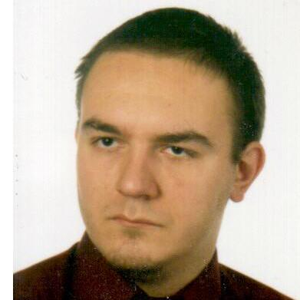

**Curriculum Vitae**

**Andrzej Winogradow**

Nazywam się Andrzej Winogradow i szukam nowych wyzwań. Moim celem jest zostać programistą, jednak wiele dróg może prowadzić do celu. Doskonałość wymaga czasu, a ja jestem na początku drogi, jednak nie raz już osiągałem sukces. Wszystko dzięki samodzielności, kreatywności, odporności na stres oraz determinacji w dążeniu do celu. Liczę, że dotychczasowe doświadczenie okaże się ciekawym i wartościowym uzupełnieniem umiejętności technicznych.

|  |  |
| --- | --- |
| Dane Osobowe:  Imię i Nazwisko:  Andrzej Winogradow  Data urodzenia:  08.01.1981 r.  Miejsce zamieszkania:  Sopot  Telefon:  +48 503 113 853  Email:  Andrzej.Winogradow@GMail.com  Języki:  Polski - Język ojczysty  Angielski - C1 - Zaawansowany  Niemiecki - A1 - Podstawowy, niekomunikatywny  Wykształcenie:  2000-2005 Uniwersytet Gdański  Wydział Ekonomiczny, nieukończony, 5 rok  1996-2000 III LO Gdynia  Klasa o profilu matematycznym  Kursy:  Zapraszam do moich repozytoriów na serwisie GitHub [(GitHub.com/AndrzejWinogradow)](https://github.com/AndrzejWinogradow), gdzie poza przykładowymi skryptami mogą się Państwo zapoznać z pełną listą odbytych kursów i warsztatów. Repozytoria zostały podzielone tematycznie na:   * Python * Django * SQL * JavaScript/CSS | Umiejętności:  Dobra znajomość:   * Python * Django * SQL * JavaScript/CSS   Inne:   * prawo jazdy kat B   Doświadczenie Zawodowe:  01.2011 - 05.2020 WinMedia Andrzej Winogradow Działalność Jednoosobowa   * Organizacja eventów sportowych * Obsługa contentowa stron internetowych i social media * Produkcja video z eventów sportowych w technologii streamingowej jak i offline   Szerokie spektrum prowadzonej działalności pozwoliło mi nabyć umiejętności współpracy w grupie jak i nadzorowania projektów  Doświadczenie Dodatkowe:  2004 - 2021 Trener/Zawodnik Bilard/Karambol/Snooker   * Uprawnienia Polskiego Związku Bilardowego * Asystent Trenera Mistrzostwa Europy Juniorów Holandia 2019 * Kapitan I Trener Drużyn Green Clubu Gdańsk 2004-2020, Od Założenia Drużyny Ligowej Po Awans Do Ekstraklasy * Złote Medale Indywidualnie I Drużynowo Wychowanków Na Mistrzostwach Polski Juniorów * Mistrz Polski Amatorów 2008, Wielokrotny Medalista Pucharu Polski, Brązowy Medalista Mistrzostw Polski W Karambol   Nauka radzenia sobie z presją, kreatywność i wykorzystywanie schematów, determinacja w pracy nad sobą jako jedyna droga do sukcesu. Umiejętność przekazywania tych cech i wiedzy innym. Tego właśnie uczy jedna z najtrudniejszych dyscyplin sportowych.  Kontakt:  [mail: Andrzej.Winogradow@GMail.com](mailto:Andrzej.Winogradow@GMail.com)  www.linkedin.com/in/andrzejwinogradow  [Github.com/AndrzejWinogradow](https://github.com/AndrzejWinogradow)  phone: +48 503 113 853 |
|

